Выплаты по уходу за нетрудоспособными гражданами, детьми-инвалидами и инвалидами с детства I группы.
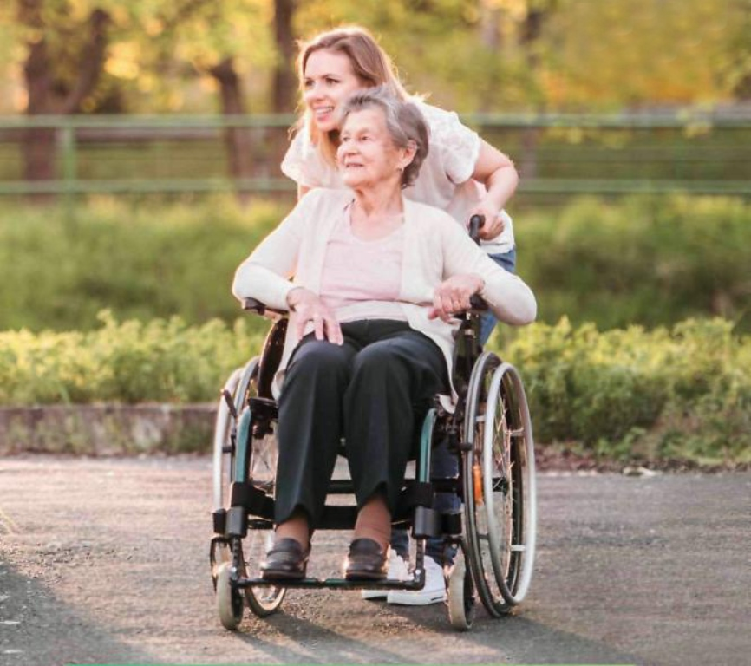

Тем гражданам, кто по состоянию здоровья не может самостоятельно ухаживать за собой и вести быт, как правило, кто-нибудь помогает. Неработающие трудоспособные граждане, которые осуществляют уход, имеют право на получение компенсационной или ежемесячной выплаты.
Ежемесячная компенсационная выплата устанавливается проживающему в Российской Федерации неработающему трудоспособному гражданину, который ухаживает за нетрудоспособным гражданином, независимо от факта их совместного проживания и от того, являются ли они членами одной семьи.
К таким нетрудоспособным гражданам относятся:
- инвалиды 1 группы, за исключением инвалидов с детства 1 группы;
- престарелые граждане, нуждающиеся по заключению лечебного учреждения в постоянном постороннем уходе;
- граждане, достигшие 80 лет.
Размер ежемесячной компенсационной выплаты составляет 1200 рублей без учета районного коэффициента.
Ежемесячная выплата - устанавливается неработающему трудоспособному гражданину, который осуществляет уход за ребенком-инвалидом в возрасте до 18 лет или инвалидом с детства 1 группы.
Размер ежемесячной выплаты составляет: родителю (усыновителю) или опекуну (попечителю) – 10 000 рублей без учета районного коэффициента, другим лицам – 1 200 рублей без учета районного коэффициента.
Компенсационная/ежемесячная выплата по уходу устанавливается одному неработающему трудоспособному лицу в отношении каждого нетрудоспособного гражданина, ребенка-инвалида и инвалида с детства I группы на период ухода за ними и выплачивается ежемесячно.
Выплата назначается с месяца, в котором гражданин, осуществляющий уход, обратился с заявлением и всеми необходимыми документами, но не ранее дня возникновения права на указанную выплату. Она перечисляется гражданину, за которым ухаживают, вместе с его пенсией. Оплату услуг лицу, которое оказывает уход, осуществляет сам пенсионер, о котором заботятся. Она выплачивается в течение периода ухода за нетрудоспособным или до наступления обстоятельств, влекущих прекращение выплаты.
При наступлении таких обстоятельств гражданин, осуществляющий уход, обязан в течение пяти дней известить об этом территориальный орган ПФР.
Основанием для прекращения выплаты является:
- смерть гражданина, за которым осуществляется уход, либо лица, осуществляющего уход, а также признание их умершими или безвестно отсутствующими;
- прекращение осуществления ухода, подтвержденное заявлением гражданина, за которым осуществляется уход (его законного представителя) и (или) актом обследования органа, осуществляющего выплату пенсии;
- назначение гражданину, осуществляющему уход, пенсии, независимо от ее вида и размера;
- назначение гражданину, осуществляющему уход, пособия по безработице;
- выполнение гражданином, за которым осуществляется уход, либо лицом, осуществляющим уход, оплачиваемой работы;
- истечение срока, на который гражданину, за которым осуществляется уход, установлена I группа инвалидности либо категория «ребенок-инвалид»;
- достижение ребенком-инвалидом 18 лет, если ему по достижении этого возраста не установлена I группа инвалидности с детства;
- помещение гражданина, за которым осуществляется уход, в организацию социального обслуживания, предоставляющую социальные услуги в стационарной форме.
Период ухода, осуществляемый трудоспособным лицом за инвалидом I группы, ребенком-инвалидом, инвалидом с детства I группы или за лицом, достигшим возраста 80 лет, засчитывается ухаживающему лицу в страховой стаж. За каждый полный год такого ухода трудоспособному лицу начисляется 1,8 индивидуальных пенсионных коэффициента, от суммы которых зависит размер будущей пенсии.
Эти меры введены для тех, кто по причине ухода за больным человеком не может работать и, следовательно, формировать страховую пенсию.

